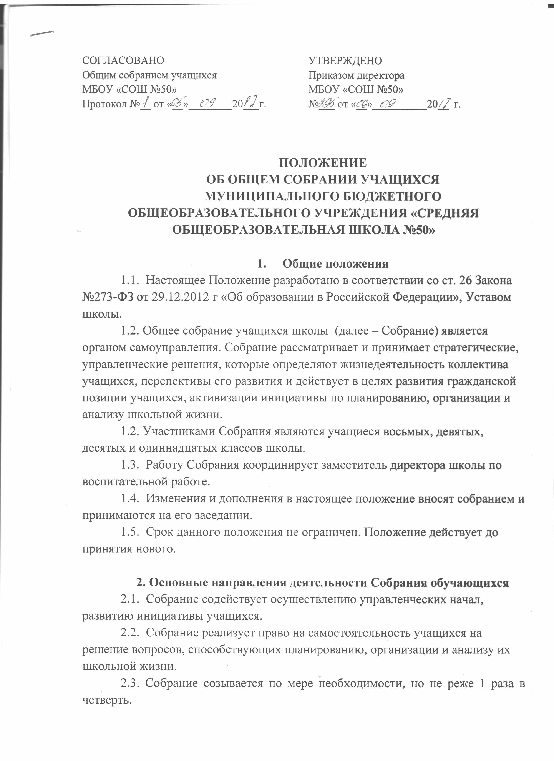2.4. Внеочередное Собрание может быть созвано также по требованию не менее двух классов, обучающихся на ступени среднего (полного) общего образования. Инициаторы созыва внеочередного Собрания обязаны уведомить Совет школы, администрацию Учреждения и все остальные восьмые, девятые, десятые и одиннадцатые классы о дате, времени, месте и повестке дня собрания не менее чем за две недели до намеченной даты проведения собрания.

3. Компетенции Собрания обучающихся
- Выборы представителей обучающихся в Совете школы (членов Совета школы из числа обучающихся); отзыв ранее избранных своих представителей.
- Принятие решения о создании в школе по инициативе обучающихся в возрасте старше восьми лет общественных объединений (организаций) обучающихся, за исключением детских общественных объединений (организаций), находящихся под влиянием политических партий, религиозных организаций.
- Выборы представителей обучающихся для ведения переговоров с администрацией школы по заключению договора о содействии в реализации прав и законных интересов обучающихся, а также для проведения расследования деятельности работников школы, нарушающих и ущемляющих права обучающихся.

4. Права собрания обучающихся
4.1. Собрание школы вправе:
- создавать постоянные или временные органы (комитеты, комиссии, штабы и др.), обеспечивающие выполнение решений Собрания;
- вносить предложения администрации и (или) Совету школы по совершенствованию образовательного процесса в школе, условий его осуществления;
- ходатайствовать перед администрацией школы о проведении с участием выборных представителей обучающихся дисциплинарного расследования деятельности работников школы, нарушающих и ущемляющих права обучающихся;
- обращаться за содействием и помощью в Совет школы или уполномоченные государственные органы в случае несогласия с решениями администрации школы;
- проводить во внеучебное время собрания и митинги по вопросам защиты своих нарушенных прав, в том числе на территории и в помещении школы, при условии письменного уведомления администрации школы о дате, времени и месте проведения митинга (собрания) не менее, чем за одну неделю до его проведения; такие собрания и митинги не могут проводиться в нарушение установленных законодательством Российской Федерации требований соблюдения общественного порядка и не должны препятствовать образовательному и воспитательному процессам в школе;
4.2. Собрание правомочно принимать решения в сфере своей компетенции, если на нем присутствует более половины обучающихся девятых, десятых и одиннадцатых классов школы. Решение считается принятым, если за него проголосовало более половины присутствующих на собрании указанных классов.

5. Организация деятельности собрания обучающихся
5.1. В состав Собрания входят учащиеся 8 - 11 классов.
5.2. На заседания Собрания могут быть приглашены члены администрации школы, классные руководители и другие педагогические работники, родители (члены родительских комитетов классов, члены учредительного совета школы). Лица, приглашенные на Собрание, пользуются правом совещательного голоса, могут вносить предложения и замечания, участвовать в обсуждении вопросов.
5.3. Для ведения Собрания избираются председатель и секретарь собрания. Председателем, как правило, избирается Президент школы.
5.4. Председатель Собрания:
- организует деятельность Собрания;
- информирует участников Собрания о предстоящем заседании не менее чем за 2 недели до его проведения;
- организует подготовку и проведение заседания;
- определяет повестку дня (совместно с заместителем директора по воспитательной работе);
- контролирует выполнение решений (совместно с заместителем директора по воспитательной работе).
5.5. Заседания Собрания правомочны, если на них присутствуют не менее 50 % старшеклассников.
5.6. Решения Собрания принимаются открытым голосованием и считаются принятыми, если за них проголосовало не менее 51 % присутствующих.
5.8. Решения Собрания обязательны к исполнению для всех учащихся школы.

6. Ответственность собрания обучающихся
6.1. Собрание несет ответственность:
- за выполнение, выполнение не в полном объеме или не выполнение закрепленных за ней задач и функций;
- реальность и соответствие принимаемых решений законодательству РФ, нормативно-правовым актам школы.

7. Делопроизводство собрания обучающихся
7.1. Заседания Собрания оформляются протоколом.
7.2. Протоколы подписываются председателем и секретарем собрания.
7.3. Нумерация ведется от начала учебного года.
7.4. Книга протоколов собрания хранится в делах органов самоуправления учащихся.

